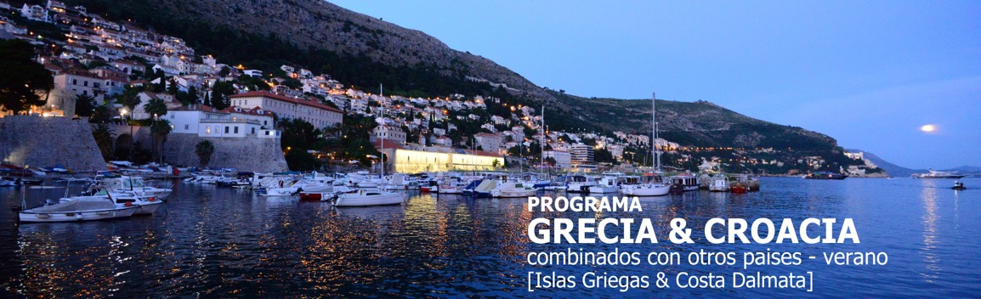
15 días / 14 noches 2026
Programa verano.

SALIDAS 2026:

*Ciertos viernes, primera salida el 08 de mayo y última el 9 de octubre 2026.

ZAGREB - SPLIT – DUBROVNIK – ATENAS
MYKONOS – SANTORINI

INCLUYE

En Grecia

- 3 noches en Atenas en alojamiento y desayuno.
- 2 noches en Mykonos en alojamiento y desayuno.
- 2 noches en Santorini en alojamiento y desayuno.
- Visita de la ciudad de Atenas & Museo Nuevo, en tour regular, con guía hispana y entradas incluidas.
- Traslados privados en Atenas aeropuerto/hotel/puerto/hotel/aeropuerto (el de llegada con asistencia) para todas las categorías.
- Traslados compartidos en Mykonos y Santorini puerto/hotel/puerto.
- Tiquetes de barco ferry Atenas (Pireo)/Mykonos & Santorini/Atenas (Pireo) en asientos numerados.
- Tiquetes de barco hydrofoil Mykonos/Santorini (economy)

En Croacia

- Servicio de guía acompañante de habla hispana.
- Alojamiento base BB.
- Traslados en vehículos de diferentes tamaños con aire acondicionado.
- Entradas a visitas en el itinerario:
- Zagreb (La Catedral), Parque Nacional de Plitvice (entrada al Parque), Split (El Palacio de Diocleciano), Dubrovnik (La Catedral y el Monasterio Franciscano).

NO INCLUYE

- Tiquetes aéreos internacionales.
- Tiquetes aéreos Dubrovnik – Atenas. 230 Euros aproximadamente por persona por trayecto
- Suplementos para tramos y vuelos, aproximados en euros por persona:
- Hydrofoil Atenas – Mykonos: 40 euros
- Hydrofoil Santorini – Atenas: 40 euros
- Aéreo Atenas - Mykonos: 200 euros
- Aéreo Mykonos – Santorini: 120 euros
- Aéreo Santorini – Atenas: 180 euros
- Bebidas o extras.
- Actividades no descritas.
- Gastos personales y extras no mencionados en el itinerario.
- Tarjeta de asistencia médica.
- Fee Bancario.

TARIFAS EN DOLARES AMERICANOS POR PERSONA

FECHAS | CATEGORÍA ÚNICA
FECHAS | PLATA  (valor por persona)
FECHAS | doble | sencilla
08 mayo | 4179 | 6449
22 mayo | 4284 | 6660
29 mayo | 4473 | 6848
12 junio | 4651 | 7205
26 junio | 4839 | 7393
10, 24 julio & 7, 21 agosto | 4918 | 7472
04 septiembre | 4821 | 7343
18 septiembre | 4588 | 7012
25 septiembre | 4394 | 6818
09 octubre | 4199 | 6623

ITINERARIO

DÍA 1 – ZAGREB

Recepción en el aeropuerto de Zagreb y traslado al hotel. El resto del día libre.

DÍA 2 – ZAGREB

Desayuno y por la mañana visita de la capital de Croacia, incluye el paseo por el centro histórico “Gornji Grad” con su famosa Catedral del siglo XIII, la iglesia de San Marcos y la Plaza del Rey Tomislav. Alojamiento.

DÍA 3 – LAGOS DE PLITVICE & SPLIT

Después del desayuno partiremos hacia el Parque Nacional de Plitvice, declarado Patrimonio Mundial por la UNESCO. Entrada al parque, donde admiraremos sus lagos y cataratas; pasearemos por sus senderos y en algunas ocasiones (cuando sea posible) tomaremos los barcos que cruzan las aguas verdes de estos lagos. Continuación hacia Split. Llegada y alojamiento en el hotel en Split.

DÍA 4 – SPLIT

Desayuno. Visita de la ciudad que también está en la lista de la UNESCO con su Palacio de Diocleciano, construido en el siglo III y reformado en la Edad Media, la Catedral de San Duje, el patrono de Split y el templo de Júpiter (exterior). El resto del día libre.

DÍA 5 – SPLIT

Desayuno. Día libre para actividades de carácter personal o excursiones opcionales (a Hvar o Medjugorje).

DÍA 6 – SPLIT – DUBROVNIK

Saldremos por la mañana siguiendo la costa croata y los espectaculares paisajes de islas en el mar. Llegada a Dubrovnik, la ciudad llamada “La Perla del Adriático”. La antigua ciudad está en la lista de la UNESCO. Visitaremos la Catedral y el Monasterio Franciscano con la farmacia más antigua del mundo.

DÍA 7 – DUBROVNIK

Desayuno. Día libre para actividades de carácter personal o excursiones opcionales.

DÍA 8 – DUBROVNIK - ATENAS

Desayuno. Traslado al aeropuerto para su vuelo a Atenas. Llegada, asistencia y traslado al hotel. Alojamiento.

DÍA 9 – ATENAS

Desayuno. Salida para realizar la visita de la ciudad de Atenas con Museo de Acrópolis. Tarde libre.

DÍA 10 – ATENAS - SANTORINI

Salida hacia el puerto del Pireo para tomar el barco de línea regular hacia Santorini. Llegada a Santorini y traslado al hotel. Alojamiento.

DÍA 11 – SANTORINI

Estancia en la isla de Santorini. Días libres para explorar la isla y alojamiento.

DÍA 12 – SANTORINI - MYKONOS

A la hora convenida traslado al puerto con destino a Mykonos. Llegada y traslado al hotel.

DÍA 13 – MYKONOS

Días libres para explorar la isla. Alojamiento.

DÍA 14 – MYKONOS - ATENAS

A la hora convenida traslado al puerto con destino a Atenas. Llegada y traslado
al hotel y alojamiento.

DÍA 15 – ATENAS

Desayuno y traslado al aeropuerto para tomar su vuelo de regreso.
Fin de nuestros servicios.

TARIFAS SUJETAS A DISPONIBILIDAD Y CAMBIOS SIN PREVIO AVISO.

